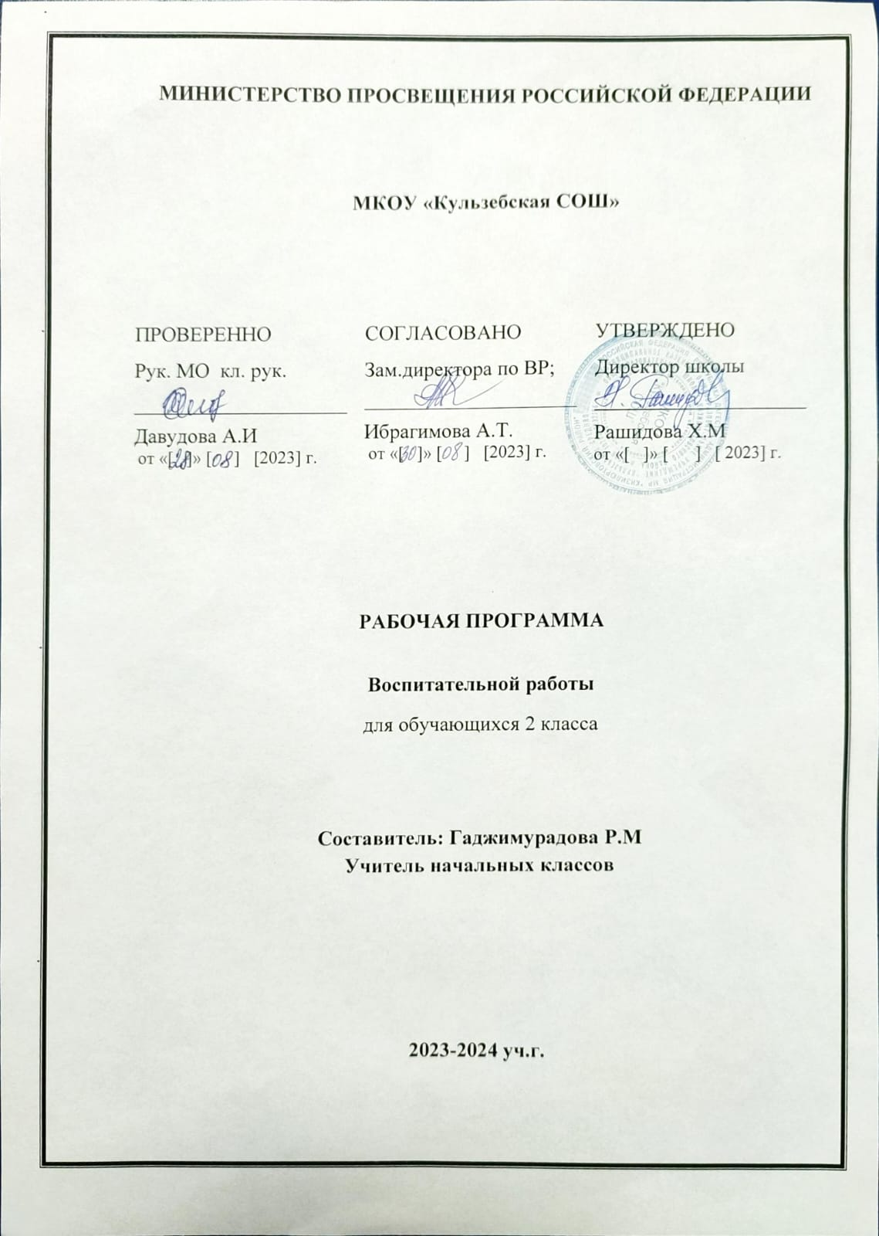

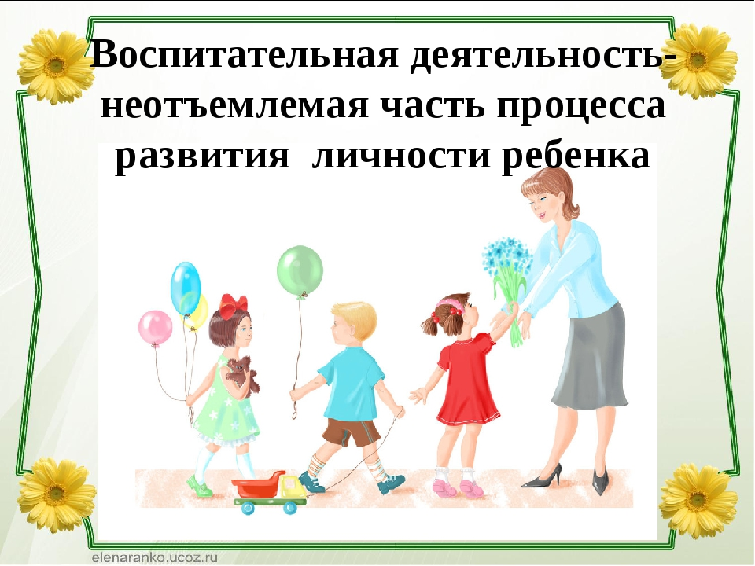

*ЦЕЛЬ****:*** создание условий, способствующих развитию интеллектуальных, творческих, личностных качеств учащихся, их социализации и адаптации в обществе.

*ВОСПИТАТЕЛЬНЫЕ ЗАДАЧИ:*

* воспитание любви к родной школе, к малой родине, формирование гражданского самосознания, ответственности за судьбу Родины;
* воспитание нравственности на основе народных традиций;
* развитие творческих, познавательных способностей учащихся;
* формирование самосознания, становление активной жизненной позиции, формирование потребности к саморазвитию, способности успешно адаптироваться в окружающем мире;
* создание условий для сохранения здоровья, физического развития. Воспитание негативного отношения к вредным привычкам.

ЗАПОВЕДИ ВОСПИТАНИЯ**:**

1. Не навреди.

2. Хорошее настроение и спокойствие приведет к намеченной цели.

3. Определи, что ты хочешь от своего ученика, узнай его мнение на этот счет.

4. Учитывай уровень развития своего воспитанника.

5. Предоставь самостоятельность ребенку.

6. Создай условия для осознанной деятельности воспитанника.

7. Не упусти момент первого успеха ребенка.

НАПРАВЛЕНИЯ РАБОТЫ:

* организация интересной, содержательной внеурочной деятельности;
* обеспечение нравственного, духовного, интеллектуального, эстетического, культурного развития, а также саморазвития личности ребенка;
* организация работы по патриотическому, гражданскому воспитанию;
* развитие творческих способностей и творческой инициативы учащихся и взрослых;
* развитие ученического самоуправления;
* развитие коллективно-творческой деятельности;
* организация работы по предупреждению и профилактике асоциального поведения учащихся;
* организация работы с одаренными учащимися;
* приобщение учащихся к здоровому образу жизни.

ПРИНЦИПЫ РАБОТЫ:

* сохранение и отработка всех удачных, эффективных моментов;
* учет и анализ неудачного опыта, внесение корректив;
* поиск нового и варьирование знакомого, хорошо известного.

ПРИОРИТЕТНЫЕ НАПРАВЛЕНИЯ В ВОСПИТАТЕЛЬНОЙ РАБОТЕ НА 2023-2024 УЧЕБНЫЙ ГОД:

* социальное направление;
* духовно-нравственное направление;
* общекультурное направление;
* спортивно-оздоровительное направление;
* общеинтеллектуальное направление.

**СОДЕРЖАНИЕ И ФОРМЫ ВОСПИТАТЕЛЬНОЙ РАБОТЫ**

|  |  |
| --- | --- |
| **Направление воспитательной работы** | **Задачи работы по данному направлению** |
| Духовно-нравственное  направление | 1. Формировать у учащихся такие качества как: культура поведения, эстетический вкус, уважение личности.  2. Создание условий для развития у учащихся творческих способностей.  3.Формировать у учащихся такие качества, как: долг, ответственность, честь, достоинство, личность.  4. Воспитывать любовь и уважение к традициям Отечества, школы, семьи. |
| Социальное направление | 1. Изучение учащимися природы и истории родного края.  2. Формировать правильное отношение к окружающей среде. |
| Спортивно-оздоровительное направление | 1. Формировать у учащихся культуру сохранения и совершенствования собственного здоровья.  2. Популяризация занятий физической культурой и спортом.  3. Пропаганда здорового образа жизни. |
| Общекультурное направление | 1.Создание условий для развития творческой активности, ответственности за порученное дело познавательного  интереса. |
| Общеинтеллектуальное направление | Создание условий для развития познавательного интереса. |
| Работа с учителями-предметниками | Беседы об успеваемости учащихся по предметам, выявление уровня затруднений |
| Работа с родителями | Родительские собрания, индивидуальные беседы и анкетирование. |

**Внутренние и внешкольные связи в воспитательной системе школы**

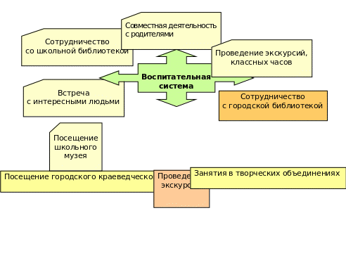

**Духовно-нравственное направление**

**Цель:**формирование и развитие у учащихся чувства принадлежности к обществу, в котором они живут, умения заявлять и отстаивать свою точку зрения; воспитание уважительного отношения к культуре своего народа, творческой активности.

**Социальное направление**

**Цель:**воспитание у подрастающего поколения экологически целесообразного поведения как показателя духовного развития личности; сохранение и укрепление здоровья учащихся, формирование потребности в здоровом образе жизни.

**Спортивно-оздоровительное направление**

**Цель:** создание условий для сохранения здоровья, физического развития, воспитание негативного отношения к вредным привычкам.

**Общекультурное направление**

**Цель:**создание условий для развития творческой активности, ответственности за порученное дело, познавательного интереса.

**Общеинтеллектуальное направление**

**Цель:** создание условий для развития познавательного интереса.

**Работа с учителями-предметниками**

**Цель**: провести беседы с учителями-предметниками об успеваемости учащихся по предметам, выявление уровня затруднений.

**Работа с родителями**

**Цель:** провести родительские собрания, индивидуальные беседы и анкетирование.

**План воспитательной работы 2 класс на 2023-2024 учебный год по ФГОС сетка по направлениям**

**2023 год – год педагога и наставника в России**

***Iполугодие***

**СЕНТЯБРЬ**

|  |  |  |  |
| --- | --- | --- | --- |
| **Направление воспитательной работы** | **Название мероприятия** | **Дата**  **проведения** | **Ответственный** |
| Духовно-нравственное воспитание | 1. Торжественная линейка «День знаний».  2. Классный час «День солидарности и борьбы с терроризмом.»  3. Классный час «Международный день распространения грамотности».  4.День памяти жертв фашизма.  5.Неделя Памяти.100 лет Р.Гамзатов. | 01.09  2 неделя  3 - 5 неделя | Завуч по УВР  Кл. руководитель |
| Социальное направление | 1. Час общения «мои права и обязанности.Кодекс класса».  2. Конкурс поделок из природного материала.  3**.**Международный день мира. | 2 неделя  3неделя  4 неделя | Кл. руководитель |
| Спортивно-оздоровительное направление | 1. «Бегом от наркотиков,табакокурения,алкоголя, | 5 неделя  1 неделя | Учитель физической культуры |
| Общекультурное направление | 1.День Знаний.  2. Месячник безопасности пешеходов.  3. Месячник гражданской обороны. | 01.09  В течение месяца |  |
| Общеинтеллектуальное направление | 4.145 лет со дня рождения писателя П.П. Бажова. | В течении месяца |  |

**ОКТЯБРЬ**

|  |  |  |  |
| --- | --- | --- | --- |
| **Направление воспитательной работы** | **Название мероприятия** | **Дата проведения** | **Ответственный** |
| Духовно-нравственное направление | 1.Урок нравственности «Всемирный день пожилых людей».  2.Участие в акции ко дню пожилых людей «Подари улыбку».  4. Путешествие в страну ЧИТАЙка.По страницам любимых книг. | 5 неделя  6 неделя  9 неделя |  |
| Социальное направление | 1.Всемирный день защиты животных.  2. Конкурс рисунков «Здравствуй, Осень Золотая».  3.День интернета. | 6 неделя  8 неделя  9 неделя | Кл. руководитель |
| Спортивно-оздоровительное направление | 1.День здоровья. В здоровом теле здоровый дух. | 7 неделя  6 неделя | Учитель физической культуры |
| Общекультурное направление | 1.День учителя «Нет выше звания - Учитель».  2. Рейд «Живи, книга».  4. День Учителя. Скажи спасибо ПЕДАГОГУ.  5. Фольклорный праздник «Осенний бал». | 6 неделя  В течение месяца  9 неделя | Кл. руководитель  Библиотекарь |
| Общеинтеллектуальное направление | Интерактивные уроки родного русского языка к Международному дню родного языка | В течение месяца | Кл. руководитель |

**НОЯБРЬ**

|  |  |  |  |
| --- | --- | --- | --- |
| **Направление воспитательной работы** | **Название мероприятия** | **Дата проведения** | **Ответственный** |
| Духовно-нравственное направление | 1.Кл. час. День народного единства. В единстве наша сила.  2.Кл.час. 135 лет со дня рождения А.Р.Туполева .Советского авиаконструктора  3. Международный день толерантности. | 9 неделя  10 неделя  11 неделя | Кл. руководитель |
| Социальное направление | 1.Акция «Зеленая рапсодия». | Октябрь - ноябрь | Кл. руководитель  Род. комитет |
| Спортивно-оздоровительное направление | 1.День здоровья. «Здоровые дети в здоровой семье». | 11 неделя | Учитель физкультуры. Кл. руководитель |
| Общекультурное направление | Выставка рисунков .,,С любовью к матери,, | 12 неделя | Кл. руководитель |
| Общеинтеллектуальное направление | 1. Международный день правовой помощи детям.  2. Правовой лекторий «Дети-детям».  3. 445лет со дня рождения Д. Пожарского,русского государственного деятеля | 11 - 12 неделя  В течении месяца | Кл. руководитель |

**ДЕКАБРЬ**

|  |  |  |  |
| --- | --- | --- | --- |
| **Направление воспитательной работы** | **Название мероприятия** | **Дата проведения** | **Ответственный** |
| Духовно-нравственное направление | 1. День Неизвестного солдата  2. Всероссийская акция «Час кода». «Никогда не разговаривайте с неизвестными»  3. День Героев Отечества.  4. День конституции РФ. | 13 -15 неделя | Кл. руководитель |
| Социальное направление | 1.Операция «Помоги пернатому другу».  2.Всемирный день борьбы со СПИДом. | В течение месяца  13 неделя | Кл. руководитель |
| Спортивно-оздоровительное направление | 1. «Весёлые старты». | 14 неделя | Учитель физкультуры |
| Общекультурное направление | 1.Подготовка к новогоднему празднику.  2.Новогодний праздник «Новогодняя сказка». | 16-17 неделя | Кл. руководитель  Род. комитет |
| Общеинтеллектуальное направление | 1. 205 лет со дня рождения И.С.тургенева. | В течении месяца | библиотекарь  Кл. руководитель |

***IIполугодие***

**ЯНВАРЬ**

|  |  |  |  |
| --- | --- | --- | --- |
| **Направление воспитательной работы** | **Название мероприятия** | **Дата проведения** | **Ответственный** |
| Духовно-нравственное направление | 1. Кл. час.,,Юным героям сталинградской битвы посвящается…,,  2. День воинской славы России - День снятия блокады. города Ленинграда (1944г.) | 20 неделя | Кл. руководитель |
| Социальное направление | 1.Синичкин день :экологический праздник  2.Акция «Кормушка». | 22 неделя  В течение месяца | Кл. руководитель |
| Спортивно-оздоровительное направление | 1. «Олимпийцы среди нас» (зимние эстафеты).  2. Конкурс снежных фигур «В гостях у Снежной Королевы». | 20 неделя  21 неделя | Учитель  физкультуры  Кл. руководитель |
| Общекультурное направление | 1. Беседа о славянской письменности.  2.Классный час «Рождество – праздник семейный». | 19 неделя | Кл. руководитель |
| Общеинтеллектуальное направление | 220 лет со дня рождения Ф.И.Тютчева | 18 неделя  В течении месяца | Библиотекарь |

**ФЕВРАЛЬ**

|  |  |  |  |
| --- | --- | --- | --- |
| **Направление воспитательной работы** | **Название мероприятия** | **Дата проведения** | **Ответственный** |
| Духовно-нравственное направление | 1. День разгрома советскими войсками немецко-фашистских войск в Сталинградской битве (1943 год).  2. Классный час «В память о юных героях».100 лет со дня рождения Героя Советского Союза А.М Матросова 4.Поздравление ветеранов и тружеников тыла на дому.  5. День памяти о россиянах, исполнявших служебный долг за пределами Отечества. | 21 неделя  22 неделя  24 неделя  25 неделя  23 неделя | Кл. руководитель |
| Социальное направление | 2.День защиты млекопитающих | 22 неделя | Кл. руководитель |
| Спортивно-оздоровительное направление | 1. День здоровья «Здоровая нация в твоих руках». | 23 неделя  24 неделя | Учитель физкультуры |
| Общекультурное направление | 1. Конкурс рисунков к 23 февраля. Поздравительные открытки | 25 неделя | Кл. руководитель |
| Общеинтеллектуальное направление | 1.Экологопознавательная игра «Лесные великаны.  2.День памяти А.С.Пушкина. | 26 неделя  27 неделя | Кл. руководитель  библиотекарь |

**МАРТ**

|  |  |  |  |
| --- | --- | --- | --- |
| **Направление воспитательной работы** | **Название мероприятия** | **Дата**  **проведения** | **Ответственный** |
| Духовно-нравственное направление | 1.Всемирный женский день всех мам и бабушек  2. Акция –конкурс рисунков , открыток,стихов.Вам любимые.  3.,,Живительная сила воды,,День водных ресурсов. | 25 неделя  В течение в в течении месяца | Кл. руководитель |
| Социальное направление | 1.День действий в защиту рек, воды и жизни.  2. Экскурсия «В природе должно быть красиво и чисто».  3. День воссоединения Крыма и России. | 26 неделя  27 неделя | Кл. руководитель |
| Спортивно-оздоровительное направление | 1. День здоровья. «Здоровье – овощи плюс фрукты, плюс ягоды». | 28 неделя |  |
| Общекультурное направление | 1. Праздничный концерт для мам, посвященный 8 Марта. | 26 неделя | Кл. руководитель |
| Общеинтеллектуальное направление | 1. Неделя детской и юношеской книги.  2.190 лет со дня рождения собирателя живописи С.М.Третьякова | 28 неделя  В течении месяца | Кл. руководитель  библиотекарь |

**АПРЕЛЬ**

|  |  |  |  |
| --- | --- | --- | --- |
| **Направление воспитательной работы** | **Название мероприятия** | **Дата проведения** | **Ответственный** |
| Духовно-нравственное направление | 1. Всемирный день авиации и космонавтики. ,,Космос-это мы.,,Каким он парнем был…  2.День пожарной охраны. | 30 неделя  32 неделя | Кл. руководитель |
| Социальное направление | 1. Международный день птиц.  2. Акция «Домик для птиц». | 28 неделя  В течение месяца | Кл. руководитель |
| Спортивно-оздоровительное направление | 1. Всемирный день здоровья.  2. Весенний кросс. | 29 неделя  32 неделя | Учитель физкультуры |
| Общеинтеллектуальное направление | 1.Викторина «Наш старт», посвященная Дню космонавтики.  2. Юбилеи со дня рождения писателей, музыкантов, художников и др. деятелей | 30 неделя  В течении месяца | Кл. руководитель |

**МАЙ**

|  |  |  |  |
| --- | --- | --- | --- |
| **Направление воспитательной работы** | **Название мероприятия** | **Дата проведения** | **Ответственный** |
| Духовно-нравственное направление | 1. Неделя Памяти, посвященная Дню Победы.  2.Подготовка к празднованию Дня защиты детей.  3. Всероссийский день библиотек.120 лет со дня рождения А.П.Гайдара. | 32 неделя  В течение месяца  34 неделя | Кл. руководитель  библиотекарь |
| Социальное направление | 1. Всемирный день без табака.. | 34 неделя | Кл. руководитель |
| Спортивно-оздоровительное направление | 1.День здоровья. | 34 неделя | Учитель физкультуры |
| Общекультурное направление | 1. Трудовые десанты, по уборке и озеленению территории школы. | В течение месяца | Кл. руководитель |
| Общеинтеллектуальное направление | 190лет со дня рождения русского химикаД.И.Менделеева.  2. День славянской письменности. | В течении месяца  33 неделя | Кл. руководитель |